北京科技大学教务处
校教发﹝2010﹞45号

关于参加马克思主义理论研究和建设工程教育部第三批
高等学校哲学社会科学重点编写教材项目招标工作的通知

有关学院：
接《教育部办公厅关于马克思主义理论研究和建设工程教育部第三批高等学校哲学社会科学重点编写教材项目招标工作的通知》（教高厅函﹝2010﹞21号），现转发给你们，请欲申报的教师按照文件要求填写申报书，将纸质材料一式四份于6月11日17时之前报送至教务处教学研究科，并将申报书电子版本发送至jyk@ustb.edu.cn。
未尽事宜请垂询62334895。

教务处
2010年5月24日

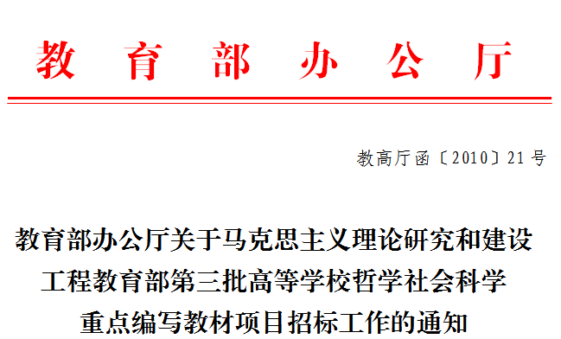

有关省、自治区、直辖市教育厅（教委），有关部门（单位）教育司（局），部属有关高等学校：
根据中央马克思主义理论研究和建设工程重点编写教材总体规划要求，将于近期启动由我部负责组织编写的第二批重点编写教材项目招标工作。现将有关事项通知如下：
一、教材名单(共32种)
中国法制史、行政法与行政诉讼法学、国际公法学、民法学、刑法学、知识产权法学、经济法学、劳动与社会保障法学、环境与资源保护法学、商法学、民事诉讼法学、刑事诉讼法学、国际私法学、国际经济法学、西方经济学流派评析、中国经济史、世界经济史、发展经济学、区域经济学、人口资源与环境经济学、教育学原理、教育哲学、当代教育思潮评析、新中国教育思想史、西方教育思想史、管理
学、社会保障概论、管理思想史、人力资源管理、组织行为学、公共财政概论、公共政策概论。
二、申报条件
1．申报专家政治观点鲜明正确，在教学科研工作中坚持以马克思列宁主义、毛泽东思想、邓小平理论和“三个代表”重要思想为指导，深入贯彻落实科学发展观，在言行上与中央保持一致。
2．申报专家学术造诣深厚，具有较强的学术研究功底，有较为丰硕的学术研究成果；教学水平高，教学经验丰富，具有一定的教材编写工作经验。
3．申报专家应具有较强的团队管理能力，能够团结和带领团队，且有充足的时间和精力开展教材编写工作，能够按时完成教材编写工作任务。
4．申报专家年龄原则上不超过65周岁。
5．申报单位相关学科原则上应具有相应博士学位授予权。
6．已经承担由中央负责组织的四批共41种和教育部负责的第一批、第二批重点编写教材工作且尚未完成编写任务的首席专家，不宜申报本批次招标项目的教材。
三、申报时间
申报截止时间为2010年6月15日，逾期不予受理。
四、申报材料
申报专家应按照《马克思主义理论研究和建设工程教育部第三批高等学校哲学社会科学重点编写教材项目申报书》(见附件)的要求，填写申报材料。
申报材料主要包括首席专家和课题组主要成员的思想政治状况、教学科研成果、相关教材编写经历、获奖情况，以及申报教材项目的编写提纲、整体思路等。相关学校应对申报材料进行严格把关，写出具体意见。
申报工作应以学校为单位负责组织，统一将纸质材料一式三份寄送至北京西单大木仓胡同35号教育部高等教育司文科处，邮编：100816。
联系人：宫富，汤险峰，高杨；联系电话：010—66097804；传真：010—66097852。
同时，请将申报书电子版发送至：gjs_wkc@moe.edu.cn

附件：马克思主义理论研究和建设工程教育部第三批高等学校哲学社会科学重点编写教材项目申报书

二〇一〇年五月六日

附件: 编号：

马克思主义理论研究和建设工程教育部
第三批高等学校哲学社会科学
重点编写教材项目申报书

申报教材名称：

申报者（首席专家）：

申报单位（高等学校）：
（盖章）

申请日期：

教育部制
二〇一〇年四月
首席专家情况
姓名 |  |  | 性别 |  | 出生年月 |  |  | 职称 |  | 职务
联系电话 |  |  | 固定电话： |  |  |  | 电子邮箱
 |  |  | 手机： |  |  |  | 电子邮箱
通讯地址（邮编）
学科专业背景、毕业学校、系科、时间、学位
主要科研成果、教材编写、出版、使用、奖励情况
序号 |  | 成果名称 |  |  |  | 出版、发表、使用、奖励情况
1
2
3
4
5
6
7
8
9
10

课题组主要成员情况（按研究任务和分工顺序填写）
序  号 | 姓 名 | 性别 | 出生  年月 | 学  位 | 职  称 | 所在单位、  学科专业 | 研究任务  和分工 | 与申报项目相关的  主要研究成果
1
2
3
4
5
6
7
8
9

教材编写思路、提纲和具体工作计划（字数在5000字以内）
学校意见（包括申报专家思想政治状况、学校政策支持）
所在学校（单位）盖章
二〇一〇年 月 日

